Eshop ROA开发文档

2026年7月

文档版本
版本 | 操作 | 编写人 | 时间 | 备注
1.0.0 | 新建 | 陈康 | 2026年7月11日 | 新产品研发

版本号：
产品版本号采用“主、次、修”格式，即1.0.0；
主：即主版本号，大版本号；产品有重大变动和接口变动时升级主版本；
次：即次版本号，从版本号；产品增加功能时升级次版本号，但接口需要向下兼容；
修：即修订号，小版本号；产品局部优化、修改bug时升级修订号；
项目版本号命名在提取对应产品版本的基础上标记M，增加项目版本号，如M1.0.0；在修订说明和对应模块内容中描述改动；
版本修订说明：
1.0.0版本为产品初始版本，功能内容如下：
一级菜单 | 二级菜单 | 三级菜单 | 操作 | 改动概述
基础平台 | 日志中心 | 访问日志 | 功能全部为新增 | 无
基础平台 | 日志中心 | 操作日志 | 功能全部为新增 | 无

前言

文档目的
本文档针对相关功能进行需求说明，为开发同事明确开发范围、制定开发计划提供依据；为测试同事编写测试用例、组织测试提供支持；为产品最终验收提供标准。

目标读者
产品人员、开发人员、测试人员、部署人员及相关需要审阅的人员。

整体概览
功能菜单 | 方式 | 功能点 | 备注
价格管理 | 新增
支付方式管理 | 新增
物流管理 | 新增
商品管理 | 更新
国家管理 | 更新

二，具体实现

2.1，价格管理
- 因子管理
- 参考原型
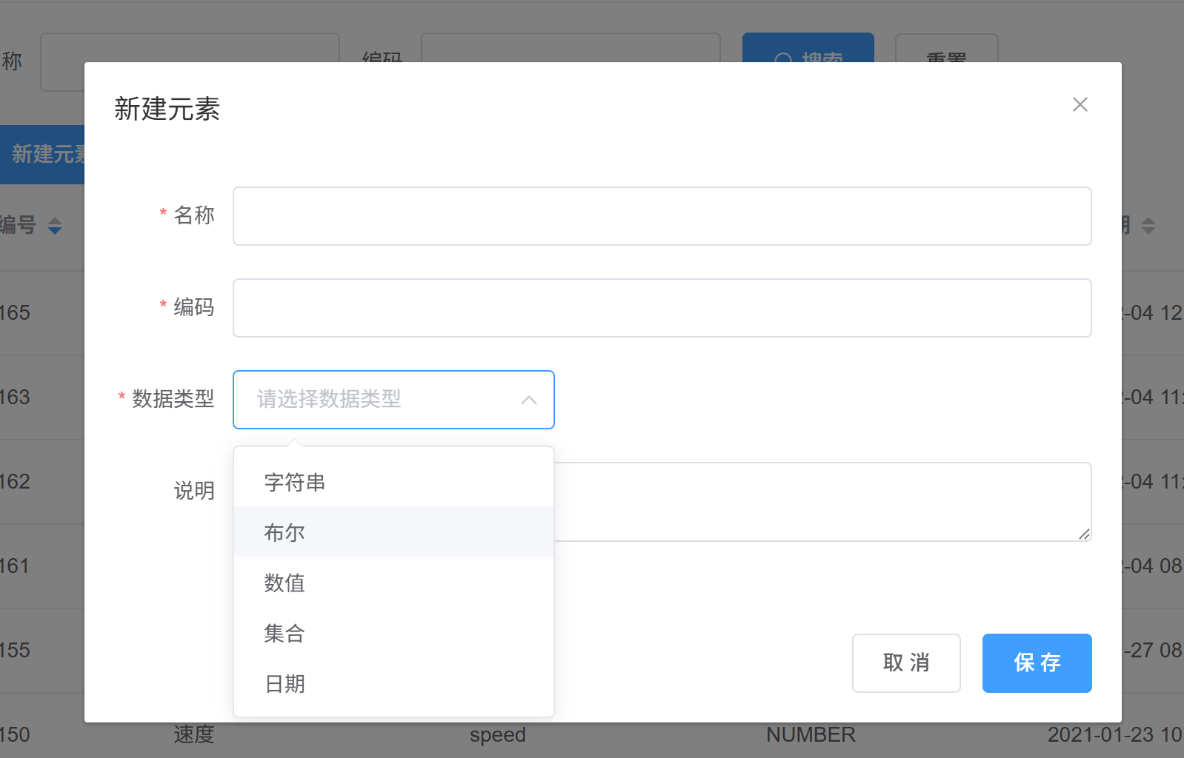
2>功能
- 因子列表
- 新增因子
- 编辑因子
- 删除因子
- 函数管理
- 参考原型
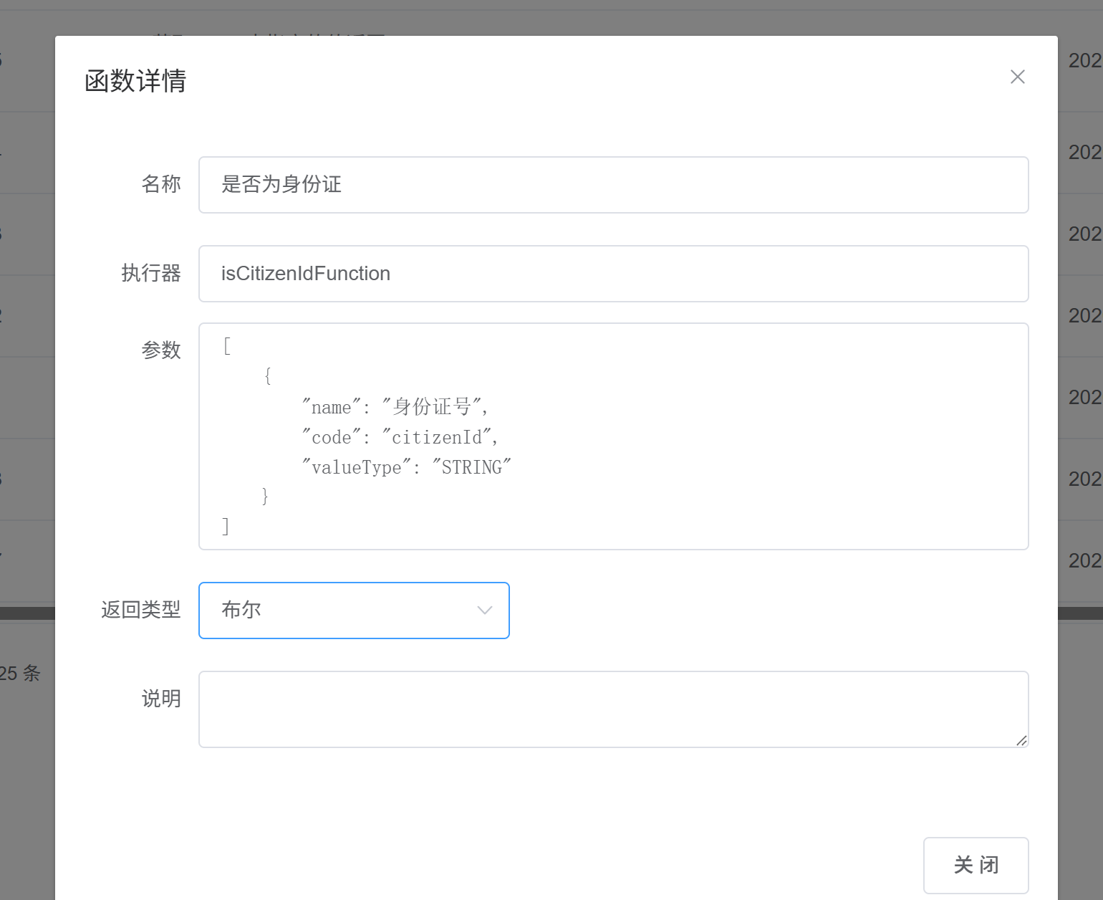
- 功能列表
- 新增函数
- 修改函数
- 函数列表
- 删除函数
- 测试函数
- 规则管理
- 参考原型

如果
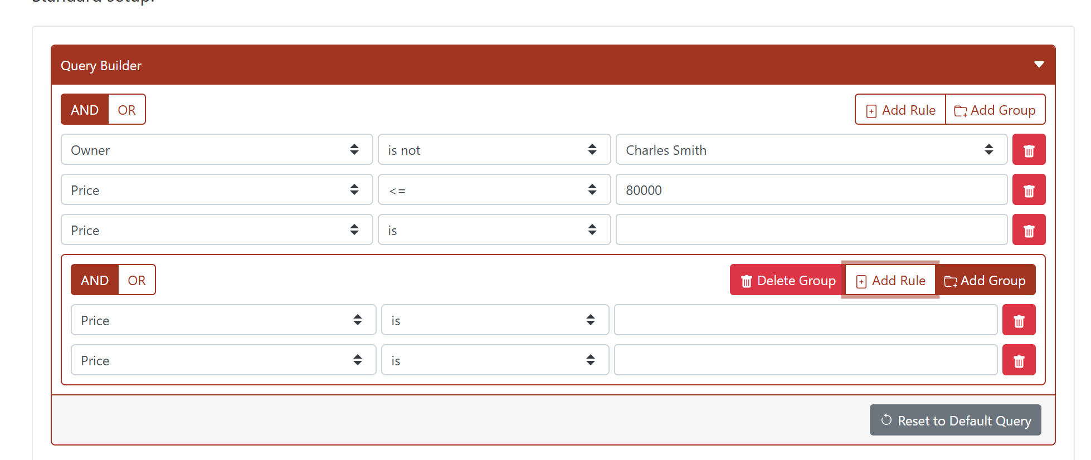
那么，价格
否则，价格
- 功能列表
新增规则；

2.2，支付管理
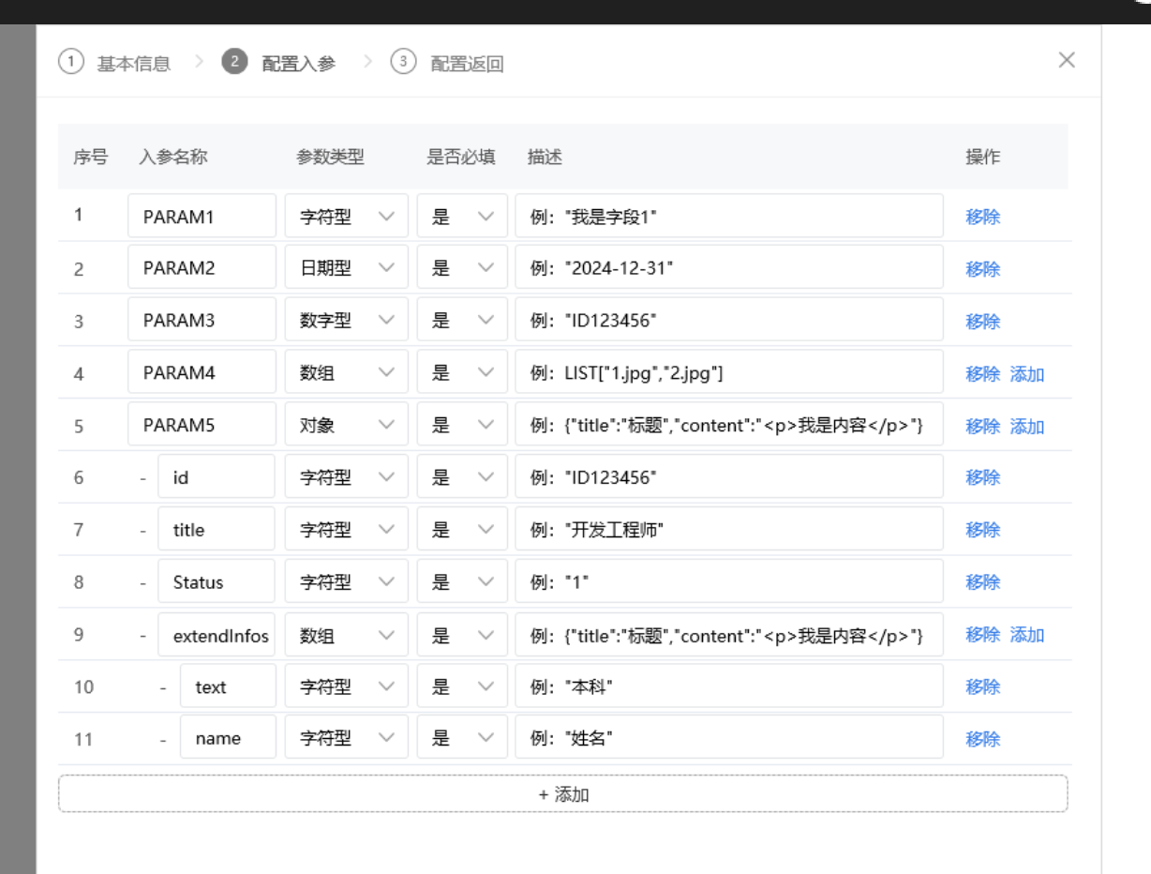

2.3，物流管理

